Сетевые устройства

Концентратор

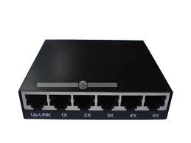Концентратор (hub) работает по следующему принципу: копирует все полученные данные во все порты. При этом может возникнуть проблема, при которой по двум и более портам приходят пакеты в одно и то же время. Другая проблема — безопасность — все данные доходят до всех компьютеров сети, поэтому существует возможность несанкционированного доступа к информации. И, наконец, ещё одной проблемой является то, что копирование пакетов повышает нагрузку на сеть, причём весьма существенно — весь трафик сегмента сети поступает к каждому из компьютеров и тем самым загружает сеть.

Коммутатор

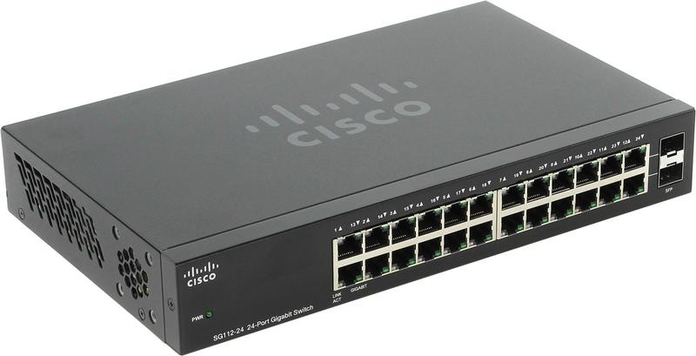Коммутаторы более сложны тем, что, в отличие от концентраторов, они управляют сетевым трафиком, а не просто широковещательными сигналами.

Каждое сообщение, отправленное компьютером или периферийным устройством, будет содержать информацию о том, с какого компьютера оно поступило и для чего оно предназначено, и коммутатор гарантирует, что сообщение попадет в правильный пункт назначения в локальной сети. Если компьютер A отправит сообщение на компьютер D, коммутатор убедится, что компьютеры B и C его не получают.

Маршрутизатор

Маршрутизаторы соединяют сети компьютеров, а не сами компьютеры. В отличие от коммутаторов, которые пересылают сообщения только известным устройствам в локальной сети, маршрутизаторы могут пересылать сообщения по всему миру на устройства, с которыми они никогда ранее не общались. 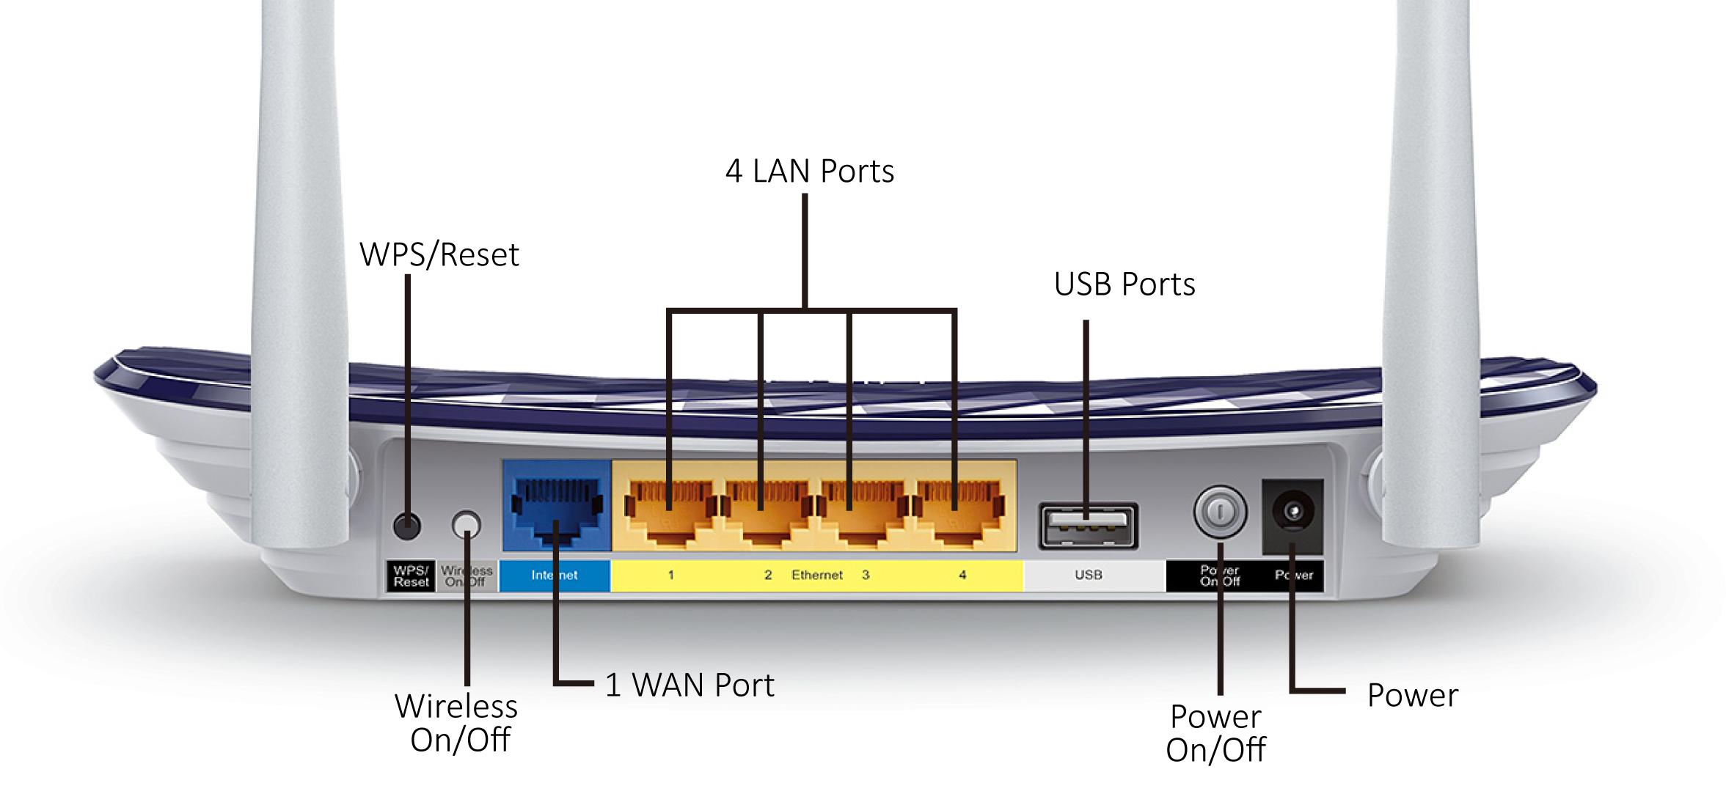

Представьте себе большую компанию, которая имеет разные компьютерные сети для каждого отдела. Если компьютер A в бухгалтерии хочет отправить сообщение компьютеру B в отделе кадров, сообщение может пройти через маршрутизатор, подключенный к сетям учета и кадров.

Если нет прямой связи между сетями учета и управления персоналом, то маршрутизатор, подключенный к сети учета, отправит сообщение второму маршрутизатору, который, в свою очередь, может отправить его третьему маршрутизатору и т. Д., Чтобы получить сообщение. чтобы добраться до сети людских ресурсов.

Маршрутизатор, подключенный к сети учета, знает, как добраться до сети управления персоналом, просматривая его таблицу маршрутизации, список доступных маршрутов, которые можно использовать для доступа к конкретным сетям.

Из-за этой интеллектуальной маршрутизации и необходимости обновления и передачи информации о маршрутизации маршрутизаторы на самом деле являются небольшими компьютерами с собственными операционными системами.

Они постоянно связываются с другими маршрутизаторами, обмениваясь между собой информацией о маршрутах трафика и состоянии сети, даже когда они обрабатывают сетевой трафик между серверами и компьютерами конечных пользователей.

Подумайте о полицейском, направляющем движение на оживленном перекрестке. Полицейский говорит машинам останавливаться, идти, поворачивать налево или поворачивать направо, что сродни обычному сетевому трафику. Но в то же время, полицейский по радио связывается с другими полицейскими, делясь информацией о том, какие улицы заблокированы, а какие - с плавно движущимся движением. Маршрутизаторы делают то же самое.

Компьютерные сети

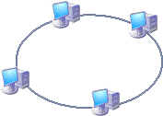а) Кольцо. В данном типе сети компьютеры последовательно соединяются один с другим в замкнутое кольцо. При передаче файл последовательно перемещается от одного компьютера к другому, пока не достигнет адресата.

Достоинства

* Простота установки;
* Практически полное отсутствие дополнительного оборудования;

Недостатки

* Выход из строя одной рабочей станции и другие неполадки отражаются на работоспособности всей сети;
* Необходимость иметь две сетевые платы на каждой рабочей станции;
* Добавление/удаление станции требует временной остановки работы сети.

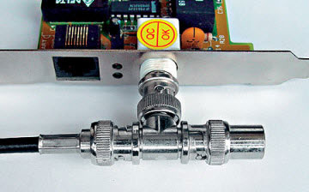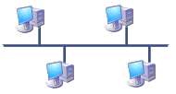б) Общая шина. В данной сетевой структуре все компьютеры подсоединяются к одному общему (коаксиальному) кабелю. При передаче файла с одного компьютера на другой файл рассылается на все компьютеры сети с указанием адреса получателя. Если компьютеру приходит файл, адресованный ему, то файл принимается, а если кому-то другому – отбрасывается.

Достоинства:

* Простота установки

Недостатки:

* низкая производительность – в каждый момент времени только один компьютер может передавать данные в сеть, неустойчивость к перегрузкам;
* повреждение кабеля выводит из строя всю сеть.

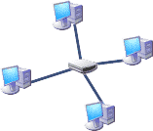в) Звезда (сеть с маршрутизатором/коммутатором). Все компьютеры подключены к одному маршрутизатору, отвечающему за правильную доставку файлов. Когда требуется передать файл от одного компьютера к другому, он отправляется на маршрутизатор, а маршрутизатор отправляет адресату.

Передача файлов по сети

Файл при передаче разбивается на части, называемые пакетами. Каждый пакет содержит:

* адреса отправителя и получателя
* размер и номер пакета
* данные (часть передаваемого файла)
* время «жизни» (максимальное количество переходов от одного узла сети к другому), предотвращающее бесконечное блуждание потерявшегося пакета по сети

